## Game Center设计文档

**·功能**

这个程序给予老师给的showcase模板，实现了一个简单的游戏中心。

主要功能是注册和登陆服务器，进入主界面可以选择游戏。并且在其中实现了一款仿flappybird的小游戏flappyghost，参考其游戏模式，自行设计了实现和图片，并且能够和游戏中心实现良好的切换。基于此应用可以添加更多简单小游戏。

**·说明**

程序使用Apache Web服务器提供游戏信息，登陆前请在PC端启动Apache或者类似的Web服务器（压缩包里有Apache安装包），在服务器中加入提供的页面和资源文件，并将程序代码中Json获取位置改为服务器地址，以获取游戏信息，代码中的具体位置如图

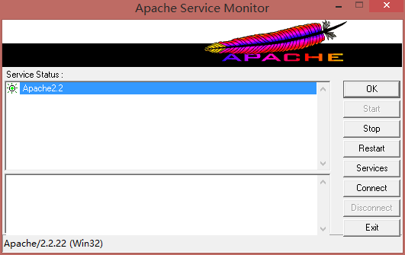





（在使用Apache测试时的本地IP 192.168.1.15，请将其改为您的服务器地址）

可以通过修改PC端服务器中的index.html和资源文件来改变列表中的应用名称（title）、图标（icon_url）、说明（description）等信息，更改后重启游戏刷新即可（保证手机连网）。Icon_url要和服务器中的资源文件对应。例如index.html中的：

“title”:”Flappy Ghost”, “description”: ”Flappy Ghost is a fun and addictive game based on famous Flappy Bird.”, “icon_url”:”http://192.168.1.15/logo.png”

则PC端资源文件位置为：

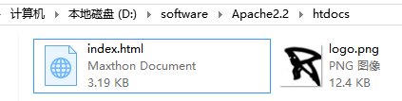

### 登陆部分

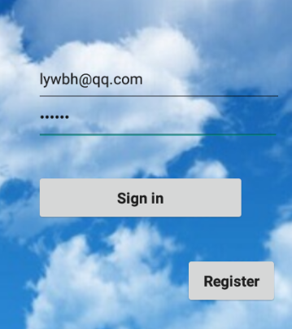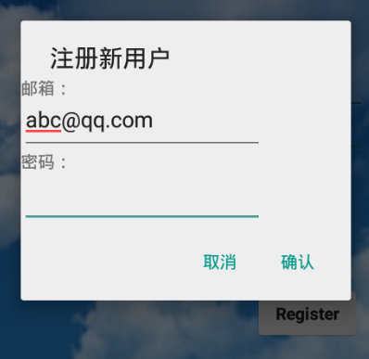

·**简介**

登陆界面如图，使用邮箱和密码进行登陆

注册界面如图，必须使用正确的邮箱格式和不低于5位的密码进行注册

**·程序说明**

利用轻型数据存储方式SharedPreferences保存用户名和密码

获取键值对后会和邮箱和密码进行比对，完全匹配才可登陆

### 游戏列表部分

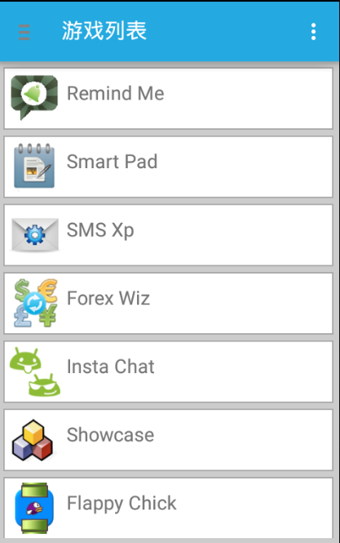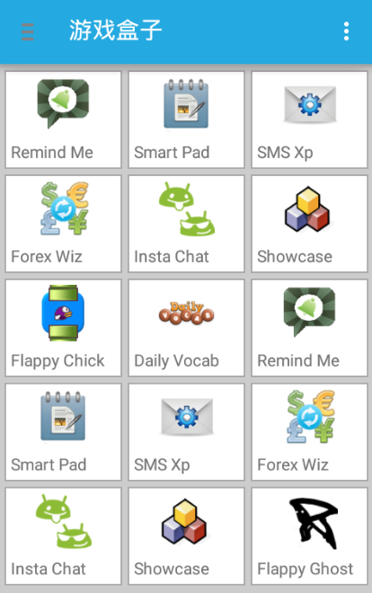

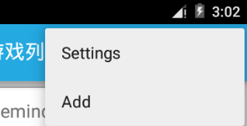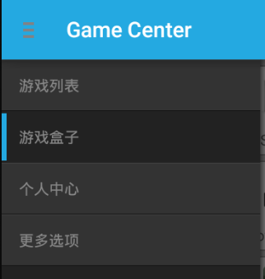

·**简介**

列表界面如图，可以在左上角菜单中更改排列方式

在右上角设置中可以添加游戏

点击游戏图标可以直接进入游戏

**·程序说明**

程序使用Json格式从服务器获取信息，必须在登陆前连接到WEB服务器，否则列表将为空

目前仅加入了FlappyGhost一款游戏，列表中其他应用还待添加。

### 游戏部分-FlappyGhost

**·简介**

参考单机手机游戏flappybird做的同类游戏, 玩法和flappybird相同

**·程序说明**

fbactivity作为游戏程序的入口点，同时也是游戏列表中的接口。点击游戏列表中的相应条目进入该游戏

模块说明：

1. activity模块：游戏所在的活动
2. view模块：包括loadingview和mainview分别显示载入界面和绘制游戏画面
3. 文件管理模块：负责文件的读写，用于存储和读取分数记录
4. 音效模块：用于播放游戏音效
5. 游戏对象模块：自定义的游戏对象
6. 游戏逻辑模块（虽然单列出一个模块，其实整合在view模块和游戏对象内部）：用于处理游戏的逻辑包括游戏对象位置的改变，游戏对象状态的改变，音效的播放，游戏状态的改变等

模块关系示意图

activity模块

说明：游戏所在的活动

可转移到mainview

loadview模块

说明：属于view模块

用于显示loading界面

游戏对象模块

说明：自定义的游戏对象

mainview模块

说明：属于view模块

用于绘制游戏画面包括背景，游戏对象，分数，游戏状态结果，一些开关等，绘制期间会对游戏对象的逻辑进行处理以及播放音效

文件管理模块

说明：存储以及读取分数记录

·

音效模块

说明：用于管理相应的音效

**效果截图**

loading界面



游戏界面

